**拓展任务**

**课时题目**  8-3-3染色体、DNA与基因

1.（2019海淀一模）油菜是重要的油料作物，通过杂交可以增加产量。然而油菜花是两性花，如图1所示。杂交过程中人工去除雄蕊的操作非常繁琐，为解决这一问题，研究者选育出雄性不育类型M，如图2（雌蕊正常，雄蕊退化无花粉）。请回答下列问题。

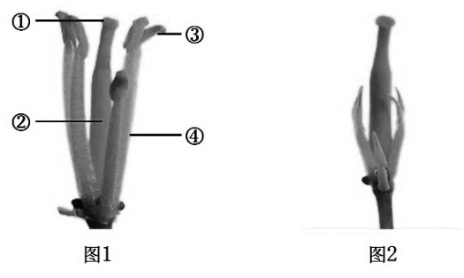

（1）油菜开花后，图1中_____（填序号）产生的花粉，会落到____（填序号）上，完成传粉、受精作用。

（2）选用M作为母本，这样既能保证油菜通过________传粉，获得杂交后代，又避免了人工去雄的繁琐。

（3）研究发现，M的雄性不育性状由一对隐性基因控制，因此，用纯种父本与M杂交，从M上收获的种子基因组成是__________(用字母D、d表示)。那么，如何保证年年都有雄性不育的油菜用于杂交，这是生产上亟待解决的问题。

（4）进一步研究发现，M具有这样的特性：在3～10℃、日照小于12小时的条件下表现为雄性可育；在11～23℃、日照大于12小时的条件下表现为雄性不育。因此，M的育性这一性状是________________共同作用的结果。保留部分M在_____________________条件下种植，即可收获具有雄性不育性状的后代。

2.（2019房山一模）请根据资料，回答下列问题：

****炎炎夏日，人们喜食西瓜来消暑解渴。西瓜的果肉（西瓜的中果皮和内果皮肉质化，就是食用的果肉）颜色有红色和黄色。无子西瓜与普通西瓜相比，植株的茎粗壮，叶片、果实和种子都比较大，糖类和蛋白质等营养物质的含量都有所增加，深受消费者的欢迎。

目前常用培育无子西瓜的方法是用秋水仙素处理萌发的种子或

幼苗，再与普通西瓜杂交而获得。如图是无子西瓜（体细胞内含

33条染色体）具体培育过程：将人们平常食用的普通西瓜A（体细

胞内含22条染色体）在其幼苗期用秋水仙素（当秋水仙素作用于

正在分裂的细胞时，会使细胞内染色体不分离，从而引起细胞内染

色体数目加倍）处理，得到染色体数目加倍的西瓜B植株（体细胞

内含44条染色体），待其植株开花时，授以西瓜A成熟的花粉得到

种子C（种子C的胚中含33条染色体）。第二年把种子C种下去，当植株C开花时，授以普通西瓜A成熟的花粉，刺激子房发育成为果实（西瓜）。由于含有33条染色体的植株不能形成正常的生殖细胞，胚珠不能发育成为种子，就得到了无子西瓜。

（1）无子西瓜的茎粗壮，叶片、果实和种子都比较大，糖类和蛋白质等营养物质的含量高。这些形态、结构和生理特性在遗传学上被称为_________。

（2）西瓜B中体细胞含44条染色体，其产生的生殖细胞中含_________条染色体。

（3）将西瓜种子C种植在土壤中，种子结构中最先突破种皮的是_________。

（4）无子西瓜形成的原因是含有33条染色体的植株不能形成__________________________________。

（5）西瓜A果肉的红色（R）对黄色（r）为显性，若将红果肉西瓜（RR）的花粉传到黄果肉西瓜（rr）的柱头上，则当年黄果肉西瓜植株上结的果实，其果肉的颜色是________，种子中胚的基因组成是________。